УНУВЕРЗИТЕТ ПРИВРЕДНА АКАДЕМИЈА У НОВОМ САДУ
ФАКУЛТЕТ ЗА ПРИМЕЊЕНИ МЕНАЏМЕНТ, ЕКОНОМИЈУ И ФИНАНСИЈЕ, БЕОГРАД
НАЗИВ ТЕМЕ МАСТЕР РАДА
МАСТЕР РАД
Ментор: Студент:
Звање, име и презиме ментора Име и презиме, број индекса
Београд, 2018. година
САДРЖАЈ
АПСТРАКТ 1
1. УВОД 1
2. ТЕОРИЈСКО МЕТОДОЛОШКИ ЕЛЕМЕНТИ 2
3. РАЗРАДА ТЕМЕ 3
3.1. Форма мастер рада 3
3.1.1. Слике, табеле: 3
4. ЗАКЉУЧАК 5
ЛИТЕРАТУРА 6

АПСТРАКТ
Апстракт (до 250 речи) треба да садржи три главна дела писана без поднаслова: циљ рада (питање или проблем који се у раду истражује), основни резултати и кратки закључци. Циљ рада треба да буде кратко написан, основни резултати јасни и прецизни, а кратки закључци треба да садрже само кључне резултате. Апстракт не може да садржи табеле, графиконе и слике, као ни цитирање других аутора и пише се у једном пасусу. (Фонт: Times New Roman 12 pt). Испод апстракта, аутори треба да наведу 3-6 кључних речи.
Кључне речи: прва, друга, трећа, четврта, пета.

УВОД
Увод треба да садржи циљ рада, дефиницију проблема, сажет преглед претходних разматрања проблема, тезу која се настоји доказати у раду. Увод би требало да буде обима две до три странице. У уводу нема места успоменама из детињства, помињању вољене особе, родитеља, породице и сличних приватних момената ако они немају неки посебан значај.
Увод је потребно почети јасним дефинисањем поља истраживања. После кратког и одмереног прегледа литературе о чињеницама које су познате (са цитатима) указати на аспекте проблема који су непознати, или о којима постоје контрадикторни подаци, иза чега следи циљ истраживања у раду.
Циљ увода је да читаоца упозна са тематиком која се обрађује у раду. У уводу би требало дефинисати проблем и предмет истраживања, одредити циљ истраживања, поставити систем хипотеза, навести које методе истраживања су коришћене у раду, описати садржај одређених делова рада, указати на теоријски и практични значај обраде тематике коју је студент изабрао.
Најчешће грешке при писању увода су: сувишна опширност, дефинисање опште познатих појмова (нпр. помоћу Вујаклијиног речника), навођење свих литературних података који су у некој вези са предметом рада, изостављање литературних података који доводе у питање оправданост истраживања, недостатак везе између навода из литературе и циља истраживања.

ТЕОРИЈСКО МЕТОДОЛОШКИ ЕЛЕМЕНТИ
Пошто је мастер рад научни рад, неопходно је да садржи одређене методолошке елементе: проблем истраживања, предмет истраживања, методе истраживања, циљеве истраживања и хипотезе.
Проблем истраживања представља најшири теоријски аспект који се истражује. Често се сматра и ширим предметом истраживања. Задатак који се налази пред студентом јесте решавање одређеног проблема у изабраној области; стога истраживање почиње формулацијом проблема. Проблем треба формулисати у облику питања, а све оно што следи у истраживању треба бити трагање за правим одговором на то питање.
Предмет истраживања је заправо главна тема коју обрађујете (нпр. Утицај стилова руковођења на задовољство запослених радним местом; или Квалитет као претпоставка за задовољство купаца; или пак Утицај система квалитета на задовољство студената предавањима на Факултету за примењени менаџмент, економију и финансије). Формулисање предмета истраживања врши се постављањем проблема у облику питања.
Методе истраживања су средства која користите да бисте дошли до одговарајућих сазнања о предмету рада о којем пишете. У мастер раду примењују се: основне методе (аналитичке и синтетичке); општенаучне методе (хипотетичко-дедуктивна, статистичка, упоредна и сл.); методе и технике прикупљања података (анкета, упитник, интервју, анализа садржаја).
Циљеви истраживања су важни, јер широј јавности и Комисији пред којом браните рад, указују на то који су главни доприноси Вашег мастер рада. Ови циљеви могу бити: друштвени (шта друштвена заједница има од резултата Вашег рада) и научни циљ – научно објашњење, опис или предвиђање (научни допринос).
Хипотезе су претпоставке које желите да докажете или оспорите у свом раду. Систем научних хипотеза увек треба да проверите са својим ментором, јер је целокупан рад одређен претпоставкама које сте поставили. Мастер рад треба да садржи: општу (генералну) хипотезу и неколико посебних хипотеза (којима се додатно појашњава и операционализује општа). Формулација хипотеза зависи од наслова рада и проблема који се обрађује.

РАЗРАДА ТЕМЕ
Сложеност структуре рада зависи од врсте и садржаја који се обрађује, међутим, препорука је да ради лакшег праћења и прегледности текста, рашчлањивање у оквиру једне главе не прелази четири нивоа.
Најпрегледнији начин означавања делова рада представља децимални систем бројева. Свака глава се означава арапским бројем. Први број сваког поглавља подудара се с бројем главе којој поглавље припада, а други број означава редни број наведеног поглавља. Исти поступак следи за означавање одељака и тачака

Форма мастер рада
Формат текста: лист А4, маргине горња и десна по 2 cm, а лева и доња по 2,5 cm, проред између редова 1,5 lines, поравнање текста Justify (Ctrl+J), фонт Times New Roman 12 pt.

Слике, табеле:
Означавање слика и табела у тексту: наводи се број слике (табеле), а затим и назив слике или табеле. Користи се фонт Times New Roman 11 pt, Font Style: Italic, Поравнање: Центар.
Навођење извора испод слика и табела: наводи се цео извор (презиме, прво слово имена, назив дела, издавач, место издања, година издања, број стране на којој се у извору налази слика или табела). Користи се фонт Times New Roman 11 pt, Font Style: Italic, Поравнање: Центар.
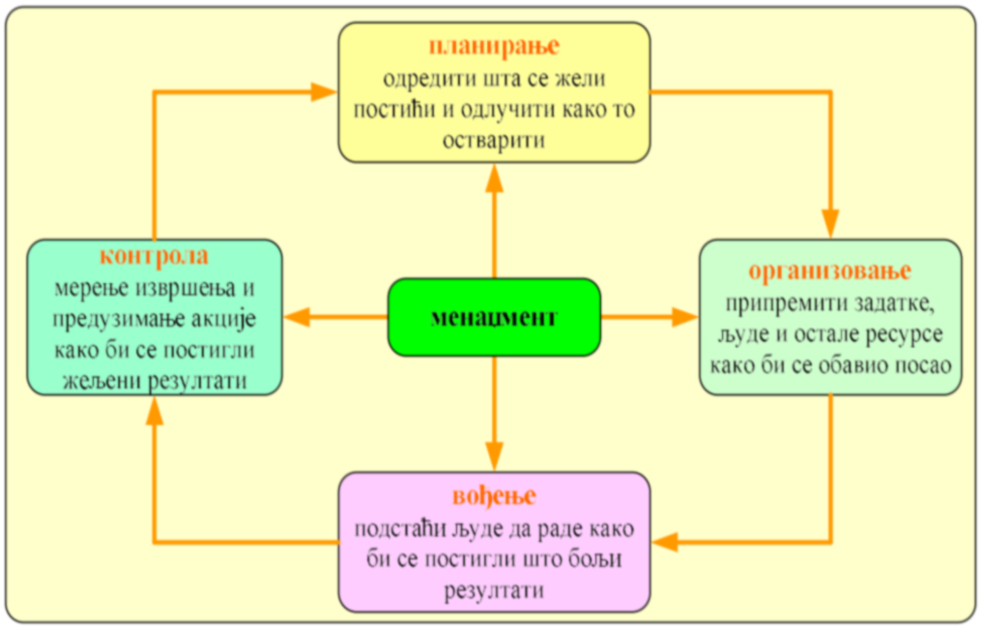
Слика 1. Функције менаџмента
Извор: (Павличић, 2007:22)

Табела 1 Избор методом maximax
Акција | Догађај |  |  |  | Maximax метод
 | S₁ | S₂ | S₃ | S₄ | max_{j} u_{ij} | max_{j}  {max_{j} u_{ij}}
A₁ | 1 | 5 | 16 | 4 | 16 | 16 (A₁)
A₂ | 12 | 4 | 7 | 4 | 12
A₃ | 9 | 9 | 5 | 5 | 9
Извор: (Ивановић, 2017:122)
Пример навођења фусноте: По својој суштини, планирање људских организација може бити обавезно и необавезно. Необавезно планирање односи се на ситуацију када конкретна организација у циљу даљег опстанка и развоја доноси своје планове без било какве спољне принуде.
Пример навођења фусноте електронског извора: Пројекат се дефинише као „привремена организација која је потребна да би се дошло до јединственог и унапред дефинисаног исхода или резултата за унапред одређени временски период уз помоћ унапред одређених ресурса“.
Формуле уносити помоћу Equation Editora:
max i{∑ j p j uij }= max i{∑ j(1/ n)• uij }= max i{(1/ n)•∑ j uij } (1)

ЗАКЉУЧАК
Закључак садржи закључна разматрања до којих је студент дошао кроз израду завршног рада. Закључак се пише на крају рада и мора започети на посебној страници. Наслов „ЗАКЉУЧАК“ означава се арапским бројем и пише великим словима Дужина закључка је од једне до две стране текста. Закључак треба да садржи став аутора рада и осврт на тему обрађену у раду.

ЛИТЕРАТУРА
Попис коришћене литературе пише се на посебној страници рада иза закључка. Наслов „ЛИТЕРАТУРА“ пише се великим словима центрирано на врху странице. У случају великог броја извора, пожељно је разврстати их по групама, нпр. стручне књиге, часописи, статистичке и остале публикације, енциклопедије, материјали стручних организација и удружења, интернет странице. Извори се наводе азбучним редом (према презимену аутора, а ако не постоји аутор или уредник, према првој речи наслова) и означавају се арапским бројевима.
Најпре се наводи презиме аутора које се одваја зарезом од иницијала првог слова имена, а звање аутора не писати. Ако има више аутора, наводе се редом како су означени на самоме делу и одвајају се зарезом. Након имена аутора, наводи се година издања, затим назив дела (књига: (italic); ако је у питању часопис или зборник радова назив чланка се пише обичним словима, а назив часописа односно зборника italic стил.
Навођење извора у литератури, фусноти или ендноти: презиме, прво слово имена, година издања, назив дела (наслов: italic), издавач, место издања и страница са које је преузет цитат.
Навођење књиге:
- Ђурић-Кузмановић, Т. (2008), Пословно окружење, Алфа-граф НС, Нови Сад.
- Раданов, П. (2016), Планирање развоја градова, Факултет за примењени менаџмент, економију и финансије, Београд.
- Зечевић, М., Недељковић, Д. (2002), Менаџерско одлучивање, Факултет за интернационални менаџмент, Београд.
Напомена: Презиме(на) аутора, иницијали имена, година издања, назив књиге, издавач, место издања.
Навођење чланка у часопису:
- Ђукић, Т. (2002), „Динамички аспект ликвидности“, Економске теме, бр. 6, стр. 221-229.
Напомена: Презиме(на) аутора, иницијали имена, год. издања, „назив чланка“, назив часописа, број, стр. од-до.
Навођење текста преузетог са интернета:
- Корупција представља злоупотребу овлашћења, функције или положаја да би се стекла материјална (у виду новца и поклона) или нематеријална корист (чињење услуга). Корупција може постојати у јавном и приватном сектору.
Корупција = Монопол + Дискреција – Одговорност. http://www.partnersserbia.org/antikorupcija/sta-je-korupcija-i-kako-protiv-nje/ (Прегледано: 23. 11. 2016)
- Виктор, М., Шта је то предузеће – основни појмови, Вибеко консалтинг, http://www.consulting.vibeko.rs (Прегледано: 23. 11. 2018).
Навођење електронских извора:
Наводи се веб-адреса и датум кад је прегледано тј. приступљено веб-страници.
- http://www.servisnicentar.org/ (Прегледано: 24. 11. 2016).

Раданов, П. (2016), Планирање развоја градова, Факултет за примењени менаџмент, економију и финансије, Београд, стр. 23.
www.srbijaueu.org (прегледано 23. 11. 2018)

